FINALISTI KREATIVNEGA KULINARIČNEGA NATEČAJA ZA MLADE OKUSI S PLEČNIKOVEGA VRTA

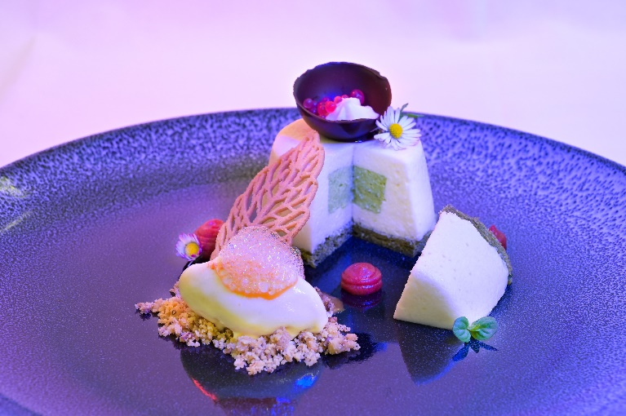
Aljaž Vute: Jabolčna strnjenka
"Umetnost ni namenjena sebi. Ustvarjena je, da razveseli, umiri, potolaži, lahko pa tudi s svojimi sladko-slanimi in podobnimi prelivanji okusov razvaja naše brbončice. A zraven zmeraj okuša tudi oko. Plečnikova kulinarična arhitektura predstavlja pravo doživetje prelivanja okusov in oblik. Valjasta jabolčna strnjenka s sredico iz graha se bohoti na okrogli podlagi metinega biskvita, ki nas ponese na Levstikov trg med zelenkaste okrogle javorje in okrogle konfine. Na vrhu strnjenke se razkazuje čokoladna skodelica, ki v sebi skriva kroglice češnjevega kaviarja. Čokoladna skodelica ni le majhna posoda, ampak je pravi Škorjančev kelih, ki nas s svojo skrivnostno vsebino ne pusti ravnodušnega. Vsak poznavalec Plečnikove arhitekture se bo ob pogledu na to strnjenko spomnil na spomenik v Trnovem, na kroglo na kvadru in valjastem podstavku."
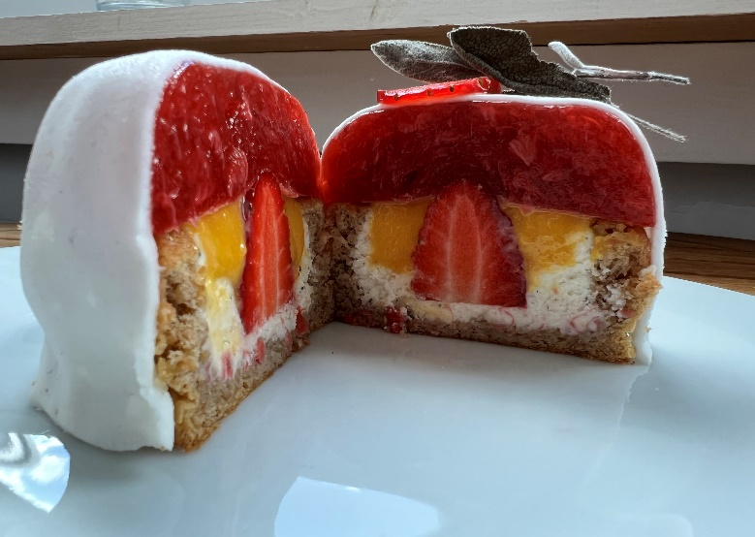
Daša Radin: Beli obok

"Plečnikova arhitektura se na prvi pogled zdi klasična, morda celo nekoliko zastarela. Večina Plečnikovih sodobnikov je bila prav tega mnenja, zato velike slave v svojem življenju ni bil deležen. Kmalu po smrti velikega arhitekta pa spoznamo, da je za sabo pustil veličastno zapuščino. S preprostimi oblikami je Plečnik ustvaril kompleksne umetnine, ki nikakor niso démodé. Tako kot Plečnikova dela tudi Beli obok s preprosto obliko navzven, in mnogimi komponentami v notranjosti, osvaja posameznikov okus. Bela kot kamen Plečnikovih mojstrovin sladica z vsakim elementom in vsakim grižljajem še dodatno prevzame preizkuševalca. Obokana oblika, ki spominja na mnoge Plečnikove oboke, tudi tiste na Tromostovju, pod katerimi tako kot Sabayon omaka teče Ljubljanica. Sledijo robovi testa, ki spominjajo na slavne stebre, ključne pri prav vsakem delu, in končno sveža jagoda, preprosta, a vendar ključna, kakor je ključen stožec Plečnikove katedrale Svobode. In to je razkošje preprostosti."
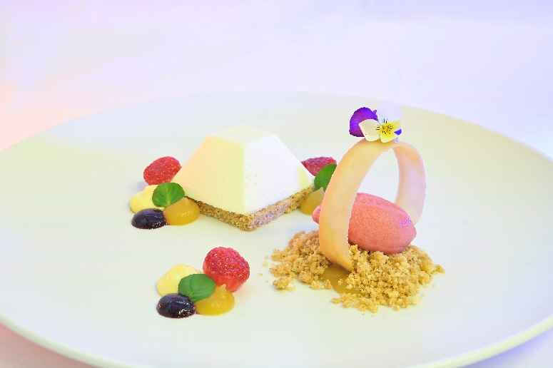
Lan Verko: Krožnik Plečnikovih arhitekturnih okusov
"Plečnik je v svoje ustvarjanje vpletal različne oblike, s katerimi je svojo arhitekturo oplemenitil in jo naredil še privlačnejšo. Že okrogel krožnik pred nami nas lahko spominja na eno izmed Plečnikovih oblik, vsebina in oblike na krožniku pa samo dopolnjujeta Plečnikovo edinstvenost. Prstan, ki se veličastno dviga iz metinega crumbla, prvi hip deluje rahlo nestabilno, a ga vseeno stabilizira jagodni sorbet, ki je umeščen na spodnji del prstana. Morda bodo naše oči uzrle jagodo s Plečnikovega vrta, ki je zrastla v metini soseščini in se zdaj dopolnjujeta tudi pri okusih. Bela piramida nas spominja na Zoisovo piramido in na prehod v Rimskem zidu. Rožmarinova piramidna panna cota zaradi svoje stabilnosti stoji na orehovi biskvitni podlagi. Mogočni oreh na Plečnikovem vrtu je znova bogato obrodil in njegovi plodovi so še okusnejši. Ob pogledu nanj se nam je porodilo vprašanje, ali je okvir barvnega okna v sprejemnici narejen iz veje tega oreha."
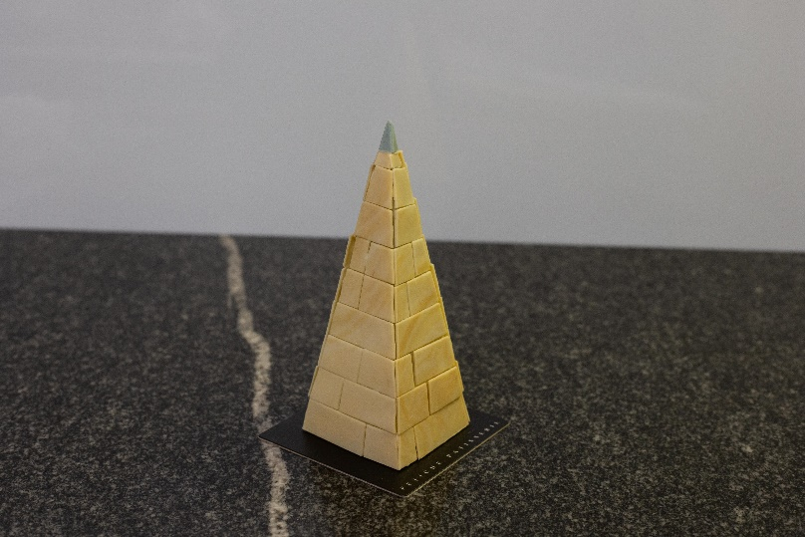
Manca Bogataj: Plečnikova piramida

"Ob večernem sprehodu po Ljubljani, med občudovanjem Plečnikovih del, nas pot zanese na tržnico, kjer ob občudovanju svežih lokalnih sestavin v košarici pristanejo češnje, orehi, žajbelj ter limonska trava. Ob sprehajanju po tržnici srečamo še starega prijatelja s katerim se ustavimo na kozarčku gina. Ob pogovoru o preteklem dnevu pa nastane ideja za sladico po navdihu Plečnikovih del ter Ljubljane."
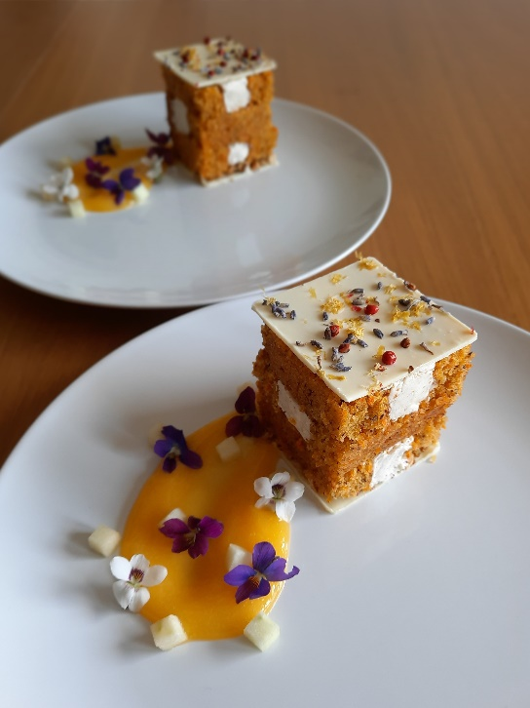
Maša Zorman: Poletje v NUK-u
"Ni Plečnikove mojstrovine, ki bi za študente bila bolj vplivna kot NUK! Narodna univerzitetna knjižnica je zagotovo ena izmed njegovih najbolj poznanih del. Simbolizira znanje in mladost ter definira celotno študijsko obdobje številnih mladih. Vsakič, ko se sprehodim mimo NUK-a in zagledam njegovo oranžasto fasado, me ta spomni na eno izmed lepših in zanimivejših obdobji mojega življenja. Ni lepšega časa za obisk NUK-a kot poleti. Poleti študijske muke, stres izpitnih obdobji in trdo učenje v veliki čitalnici izginejo. Nadomesti jih brezskrbno poletje in obiskovanje poletnega festivala v kavarni NUK. S tortico Poletje v NUK-u sem želela posnemati zunanjo podobo knjižnice – v poletnem času, ko prevlada lepša plat študentskega življenja. Korenčkov biskvit ponazarja oranžaste opeke, ki oblikujejo NUK-ovo kultno fasado, maslena krema pa posnema bele kamnite klade, ki se pletejo med opekami. Tortica je preproste kockaste oblike in karseda posnema samo obliko knjižnice. Vključitev zelišč (rožmarin, sivka) in svežih cvetlic simbolizira študentsko brezskrbnost, limonina krema in sveže jabolko pa predstavljata poletno lahkotnost."

